дата | Предмет, тема урока |  | Задание на урок | контроль | срок | Способ передачи выполненного задания
13.05 | Алгебра7.  Контрольная работа по теме: «Решение линейных уравнений» |  | Алгебра 7 ( Миндюк и др.) повторить П.46.  Выполнить контрольную работу:  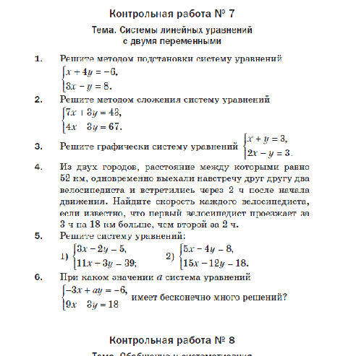 | Фото | 13.05 | Klementeva2611@yandex.ru
12.05 | Геометрия7  Расстояние от точки до прямой. Расстояние между параллельными прямыми. |  | Прочитать П. 37. Выписать определения стр. 82. Рассмотреть теорему стр. 83., выписать доказательство. Выполнить № 271, 272. | Фото решения | 12.05 | Klementeva2611@yandex.ru
15.05. | Построение треугольника по трем элементам. | Прочитать п.38., рассмотреть задачи 1-3 стр. 84-86, кратко записать их план построения. Выполнить задачу № 278. |  | фото | 15.05 | Klementeva2611@yandex.ru

